淡江時報 第 901 期
克難坡
新生特刊
克難坡建於1953年，是本校初創時，進入校園的「交通要塞」，其象徵著篳路藍縷，以啟山林的創校精神，以考驗同學克服困難的堅毅體魄，並體會校訓之樸實剛毅。閒暇之餘，三五好友不妨相約爬上克難坡，鍛鍊強健體能。雨季之時，還能見著順著克難坡而下的豪雨瀑布！
2013/08/12

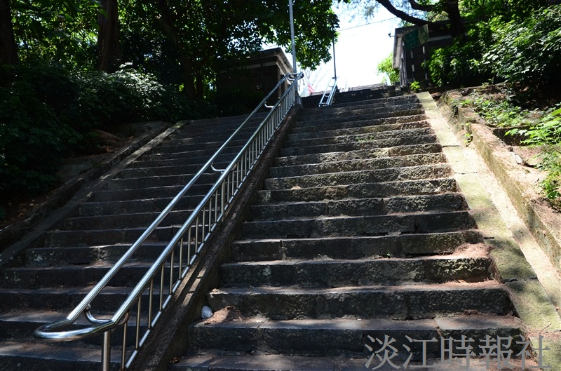
克難坡

